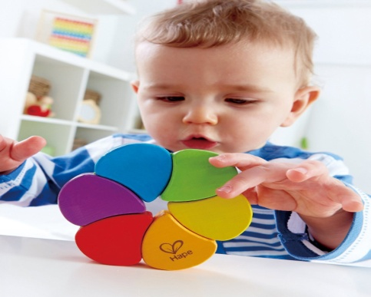
КОГДА МАЛЫШ ДОЛЖЕН НАЧАТЬ ГОВОРИТЬ?
Развитие каждого ребенка индивидуально. Тем не менее, педиатры выделяют нормы речевого развития, применительно к каждому возрасту.
• К концу первого года своей жизни ребенок должен знать название нескольких предметов и произносить до 10 облегченных слов.
• К завершению второго года малыш должен строить фразы и короткие предложения. Словарный запас около 50 слов. Ребенок должен использовать прилагательные и местоимения.
• Сложные предложения нормально развивающийся малыш строит в 2,5 года. К этому времени он должен произносить нормально практически все буквы, кроме сложных: «л», «р», «шипящие». Ребенок в этом возрасте должен задавать вопросы "где?", "куда?".
• К трехлетнему возрасту ребенок должен говорить предложениями, объединенными по смыслу.
• В 4-ре года речь ребенка состоит из грамматически правильных фраз. В предложениях малыш употребляет все части речи. Нормально развитый ребенок к этому возрасту умеет обобщать предметы в группы.
• К 5-ти годам словарный запас у ребенка около 3000 слов. Речь походит на речь взрослого человека. Буквы произносятся правильно, ребенок умеет делать пересказ текста, проводить оценку действий героев, делать сравнения.
Как определить границу между отставанием психического, речевого развития и индивидуальными особенностями малыша?
Индивидуальные особенности укладываются в расхождение срока не более чем 2-4 месяца. Если к 2,5 годам малыш не набрал навыков 2-х летнего ребенка – это замедление темпов развития речи, первый тревожный звонок и повод обратиться к профильным специалистам.
Отставание ребенка может быть обусловлено множеством факторов и в некоторых случаях оставаться вариантом нормы. Имеет ли место задержка психического развития в каждом конкретном случае? Наверняка ответить на этот вопрос может только специалист.
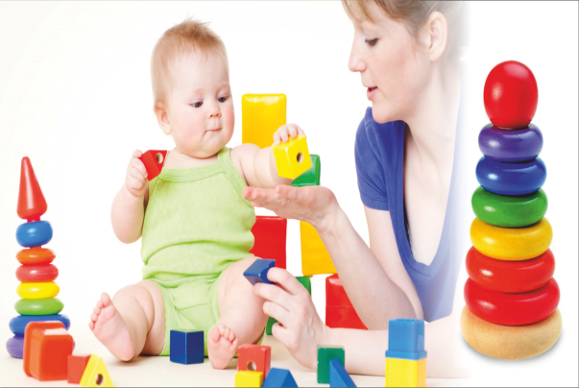
ВОЗМОЖНЫЕ ПРИЧИНЫ ЗАДЕРЖКИ РЕЧЕВОГО РАЗВИТИЯ:
Поражения органов слуха (слуховые сигналы плохо улавливаются), поражения нервной системы (слуховые сигналы слабо проводятся и обрабатываются мозгом. Глухие и слабослышащие дети не воспринимают совсем или слабо воспринимают информацию на слух. Не слышат голос мамы, звуки окружающего мира и сами не стремятся воспроизводить звуки. Это препятствует становлению их речевых навыков.
Систематические занятия со слабослышащими и даже глухими от рождения детьми способны к 5 годам поставить у ребенка фразовую речь.
Патологии лобных зон головного мозга, отвечающих за речевое развитие. Например, гидроцефалия. Гармоничное становление личности ребенка напрямую зависит от функционального состояния нервной системы. Не выявленные вовремя патологии мозга остаются без лечения и влекут за собой задержку речевого, психического развития, затем и грубое отставание в развитии, умственную отсталость.
Ранняя диагностика и вовремя начатое лечение способны скорректировать обнаруженные патологии, предупредить грубое отставание в развитии и создать условия для поступления ребенка в общеобразовательную школу.
Аутизм различного генеза. Дети с аутизмом избегают контактов с окружающим миром, ведут себя отрешенно.
Вовремя начатая коррекционная работа способна адаптировать ребенка аутиста к жизни в социуме, сформировать у него коммуникативные навыки.
К сожалению, большинство диагнозов ставится слишком поздно, ближе к школьному возрасту. Упускается драгоценное время, ведь чем раньше обнаружена патология, тем проще ее скорректировать.

